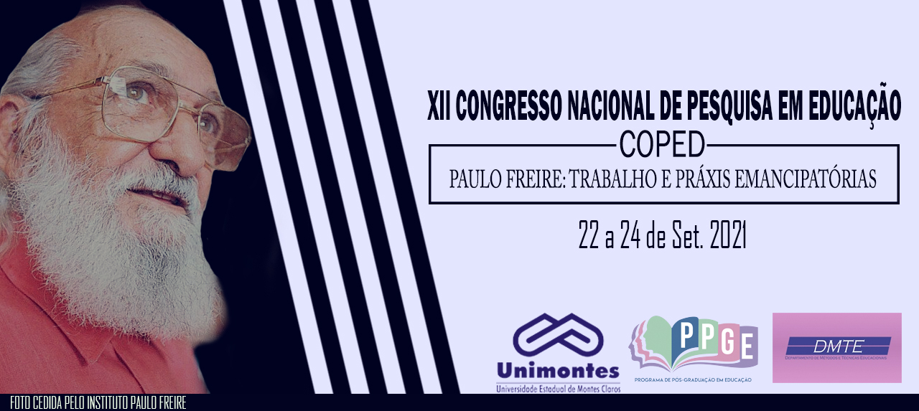
DIÁLOGO DA PEDAGOGIA DO OPRIMIDO E A NOVA LEI DO ENSINO MÉDIO

Bernarda Elane Madureira Lopes - UNIMONTES - elanemadureira@yahoo.com.br
Cristiana Fonseca de Castro Oliveira - UEMG - cfonsecadecastrooliveira@gmail.com
Ivanise Melo de Souza - UNIMONTES - meloivanise7@gmail.com

Resumo
O presente estudo possui como temática o Novo Ensino Médio (Lei 13.415/2017) à luz da obra Pedagogia do Oprimido. Por meio de um estudo exploratório e análise documental, argumenta-se que o Novo Ensino Médio, ao instituir uma mudança estrutural com itinerários formativos, reproduz uma pedagogia opressora, em detrimento da pedagogia crítica. Para o desenvolvimento desse estudo destacam-se duas questões, a abordagem histórica, no Ensino Médio, e a formação propedêutica. Além do grande incentivo midiático, de convencimento da população sobre a nova politica. Então pode-se questionar se esse currículo é para a libertação da classe trabalhadora ou para manter a divisão entre a formação propedêutica e a tecnicista? É o desaparecimento da pedagogia crítica e o retorno da opressão sobre os movimentos sociais e transformadores? Como resultado destaca-se que uma discussão sobre uma pedagogia, bancária, acrítica e a implantação da nova lei do Ensino Médio é bem pertinente para o momento social e político atual.
Palavras-chave: Ensino Médio; Pedagogia bancária; Lei 13.415/2017.
Introdução
O presente artigo tem como objetivo principal fazer uma análise sobre a nova lei do Ensino Médio e o retorno da pedagogia bancaria, opressora, destacada por Paulo Freire no seu livro intitulado Pedagogia do Oprimido. Percebe-se que existe um grande incentivo midiático sobre essa nova política, que exclui a educação de qualidade para “todos”. Questionamos se é um currículo que visa atender a todos os alunos ou apenas a classe menos favorecida da população brasileira? Qual a intenção desse novo currículo? É para a libertação da classe trabalhadora ou para manter a divisão entre a formação propedêutica e tecnicista? É o desaparecimento da pedagogia crítica e o retorno da opressão sobre os movimentos sociais e transformadores? É para manter a divisão de classe social, e consequentemente manter a opressão sobre a classe menos favorecida da sociedade?
Nesse sentido pode-se concordar com Freire (1994) quando afirma que:

Na verdade, o que pretendem os opressores “é transformar a mentalidade dos oprimidos e não a situação que os oprimem”, e isto para que, melhor adaptando-os a esta situação, melhor os domine (FREIRE, 1994, p. 34. Grifos do autor.).

Nessa perspectiva pode-se destacar que historicamente, no Ensino Médio, o que tem prevalecido é a tentativa de superar um currículo marcado pela dualidade entre uma educação voltada para uma formação propedêutica e uma educação voltada para o trabalho.
Problemas da Pesquisa
Diante da implantação dessa nova política pode-se questionar se esse currículo é para a libertação da classe trabalhadora ou para manter a divisão entre a formação propedêutica e a tecnicista? É o desaparecimento da pedagogia crítica e o retorno da opressão sobre os movimentos sociais e transformadores?
Referencial Teórico
Ensino Médio dicotomia entre a formação humana e a profissional

Mesmo que Paulo Freire (1994) não tenha tido a intenção de desenvolver uma teorização específica sobre currículo (SILVA, 2003), pode-se destacar que existe uma discussão fundamental defendida por Freire (1994): o que ensinar. Em consequência a essa discussão surge então os questionamentos: o que significa conhecer? Conhecer para que? O que fazer com esse conhecimento? Nesse sentido muitas questões posteriores se desencadeiam: Por que essa seleção de disciplinas e não outra? Por que um currículo dividido em disciplinas conteudistas e de outro lado com formação técnica? O que está por trás dessa seleção?
Segundo Freire (1994) para que aconteça uma educação para a transformação social é necessário que o oprimido perceba o lugar onde está, numa educação dialógica, problematizadora, emancipatória, participante, no qual o aluno da classe popular possa libertar-se das amarras da coisificação, podendo ser autor da sua história, ser sujeito cognoscente, exercendo assim sua vocação ontológica de “ser” visando uma educação como prática de liberdade.
Nesse sentido, podemos pensar que a análise pedagógica Freiriana está centrada não na discussão sobre “como são a educação e a pedagogia existentes, mas apresenta uma teoria bastante elaborada de como elas “devem ser” (SILVA, 2003, p. 58). Ao se analisar a nova lei do Ensino Médio (13.415/2017), pode-se dizer que retoma-se a educação bancária.
Nesse sentido ao analisarmos a proposta de Lei 13.415/2017, onde de um lado coexiste um currículo propedêutico e de outro um tecnicista, com uma suposta ideia da trajetória de formação de estudos pelo aluno, como coadunar a intenção expressa na proposta de libertação do oprimido das amarras da educação capitalista, bancária, para uma formação ontológica do ser, de um sujeito cognoscente, autor de sua história, se na “escolha” de um itinerário formativo, lhe é negado uma formação ampla.

A nova lei e as mudanças para o Ensino Médio
A nova lei do Ensino Médio, sancionada em Lei 13.415, tem por objetivo instituir uma política de fomento à implementação de Escolas de Ensino Médio em tempo integral, no seu bojo a referida Lei altera:

As Leis nº 9.394, de 20 de dezembro de 1996, que estabelece as diretrizes e bases da educação nacional, e 11.494, de 20 de julho 2007, que regulamenta o Fundo de Manutenção e Desenvolvimento da Educação Básica e de Valorização dos Profissionais da Educação, a consolidação das Leis do Trabalho – CLT, aprovada pelo Decreto-Lei nº 5.452/1943, e o Decreto-Lei nº 236/1967; Revoga a Lei nº 11.161/2005; e institui a política de Fomento à implementação de Escolas de Ensino Médio em Tempo Integral (BRASIL, 2017).

Mesmo que a nova lei tenha como objetivo uma educação em tempo integral, não está preocupada com uma educação integral, pois se esse fosse o seu objetivo, estaria preocupada com a formação para a emancipação, para a transformação, para tirar os alunos da marginalidade social, Freire afirma que:

Como marginalizados, “seres fora de” ou “à margem de”, a solução para eles estaria em que fossem “integrados”, “incorporados” à sociedade sadia de onde um dia “partiram”, renunciando, como trânsfugas, a uma vida feliz... Sua solução estaria em deixarem a condição de ser “seres fora de” e assumirem a de “seres dentro de” (FREIRE, 1994, p. 35. Grifos do autor.).

No entanto Freire (1994) continua dizendo que:
Na verdade, porém, os chamados marginalizados, que são os oprimidos, jamais estiveram fora de. Sempre estiveram dentro de. Dentro de uma estrutura que os transforma em “seres para outro”. Sua solução, pois, não está em “integrar-se, em “incorporar-se” a estrutura que os oprime, mas em transformá-la para que possam fazer-se “seres para si” (FREIRE, 1994, p. 35. Grifos do autor.).
Desse modo, o objetivo da Lei 13.415 com as escolas de Tempo Integral é atender a meta 6 do Plano Nacional de Educação (PNE) 2011-2020, a qual prevê o atendimento, até o final do decênio, de 50% das escolas de Educação Básica, no entanto aumentar a carga horária dos discentes, não quer dizer que esses receberão ensino de qualidade.
Logo, as escolas da rede pública estadual que atendem a essa etapa, na atualidade, possuem problemas crônicos quanto à infraestrutura, formação de professores, precarização do trabalho docente e número de vagas. Nesse sentido pode-se concordar com Freire (1994) quando afirma que a educação está voltada para uma falsa visão de homem, de sociedade que pretende formar, nesse sentido destaca-se uma dicotomia entre homem e mundo. Nas palavras de Freire (1994, p. 36), “homens simplesmente no mundo e não com o mundo e com os outros. Homens espectadores e não recriadores do mundo”. Nesse sentido pode-se afirmar que uma educação para o Ensino Médio que assume uma divisão de classes, não privilegiará uma educação libertadora pretendida por Paulo Freire (1994) e sim uma educação tecnicista, bancaria, voltada para a reprodução de classes estabelecida.
Procedimentos Metodológicos
Esse estudo desenvolveu-se por meio de um estudo exploratório e análise documental, argumenta-se que o Novo Ensino Médio, ao instituir uma mudança estrutural com itinerários formativos, reproduz uma pedagogia opressora, em detrimento da pedagogia crítica.
Resultados
Como resultado destaca-se que uma discussão sobre uma pedagogia bancária, acrítica e a implantação da nova lei do Ensino Médio é bem pertinente para o momento social e político atual. Diante disso trazer uma discussão a luz da Pedagogia do Oprimido de Paulo Freire é expressar nossa indignação com as mudanças e retrocessos na educação para o Ensino Médio brasileiro.
Considerações
Isso posto, é notório afirmar que essa nova lei do Ensino Médio é um retrocesso na educação brasileira destacando-se um retorno a época da ditadura, onde os alunos são passivos, receptores do conhecimento, com uma formação precária, sem a valorização do profissional da educação, e sem a tão pretendida educação para a transformação defendida por Freire.
Referências
BRASIL. Lei 13.415/2017. Altera as Leis n^{os} 9.394, de 20 de dezembro de 1996, que estabelece as diretrizes e bases da educação nacional, e 11.494, de 20 de junho 2007, que regulamenta o Fundo de Manutenção e Desenvolvimento da Educação Básica e de Valorização dos Profissionais da Educação, a Consolidação das Leis do Trabalho – CLT, Brasília, DF, fev 2017. Disponível em: http://www.planalto.gov.br/ccivil_03/_ato2015-2018/2017/lei/L13415.htm. Acesso em: 25 fev. 2017.

BRASIL. Planejando a Próxima Década Conhecendo as 20 Metas do Plano Nacional de Educação, Brasília, DF, 2014. Disponível em: http://pne.mec.gov.br/images/pdf/pne_conhecendo_20_metas.pdf. Acesso em 10 abril 2017.

FREIRE, P. Pedagogia do oprimido. 17º. Ed. Rio de Janeiro: Paz e Terra, 1994.

SILVA, T. T. Documentos de identidade: uma introdução às teorias do currículo. Belo Horizonte: Autêntica, 2003.

